Redis(레디스)는 고성능 키-값 형식의 저장소로서 문자열, 리스트, 해시, 셋, 정렬된 셋 형식의 데이터를 지원하는 BSD 라이선스 기반의 오픈소스 NoSQL 입니다.

인스턴스 메시지나 게임 관련 데이터처럼 오래 저장할 필요가 없는 단순한 데이터를 빠르게 처리하는데 적합한 데이터 저장소이며, 데이터를 램(RAM)에 저장하고 디스크에 변경 사항을 기록하는 구조를 사용합니다.
메모리를 저장 공간으로 사용하므로 저장 공간에 제약이 있다는 약점이 있지만, 덕분에 데이터 조작을 매우 빠르게 할 수 있다는 장점이 있으며, 데이터는 키-값 형식으로 문자열, 리스트, 해시, 셋, 정렬된 셋 형식을 저장할 수 있습니다.

Redis 는 공식적으로 Windows를 지원하지 않지만, Microsoft Open Tech 그룹에서 64비트 기반으로 포팅하여 개발 및 유지보수를 진행하고 있습니다.

공식 사이트는 https://msopentech.com/opentech-projects/redis/ 이며, Windows 버전 Redis는 MS Open Tech 그룹의 GitHub 저장소(https://github.com/MSOpenTech/redis)에서 관리되고 있습니다.

설치 파일로 설치하신 경우 이미 서비스에 등록을 하셨다면 서버 및 클라이언트 동작여부를 테스트를 위해 잠시 서비스를 중지합니다.
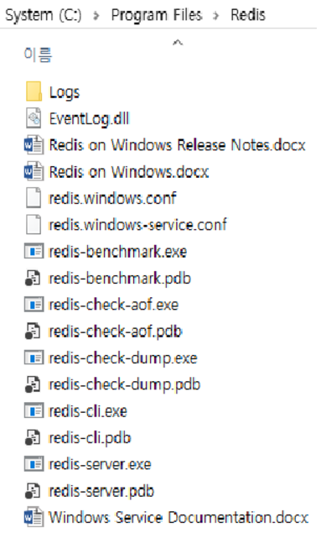
실행 창(Windows Key + R)에서
NET STOP Redis
를 입력하여 Redis 서비스를 중지해 주세요.

Redis 서버가 실행 : Redis 설치 경로에서 redis-server.exe 파일을 실행
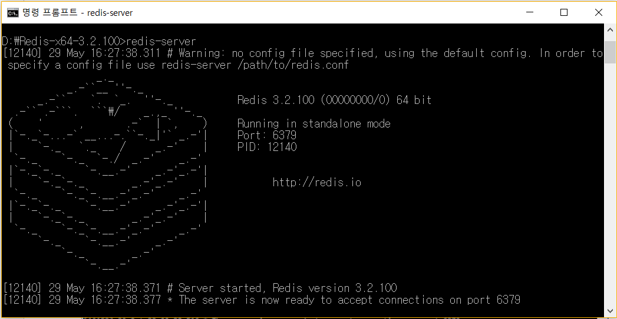

클라이언트를 이용하여 서버로 접근 : 서버가 실행되고 있는 상태에서 redis-cli.exe 파일을 실행
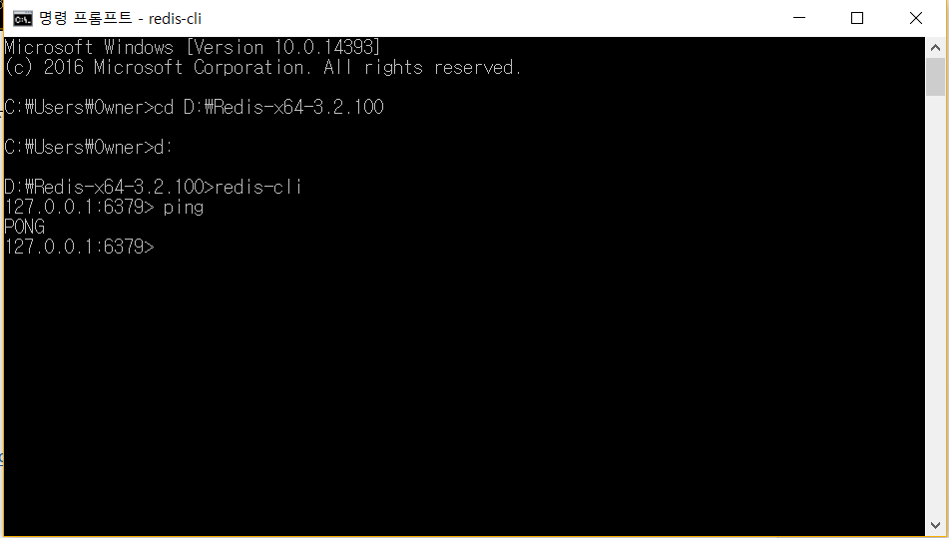
원격 서버에 접속하거나 기본 포트(6379)가 아닌 포트를 이용하는 경우 아래 명령을 이용하여 접속할 수 있습니다.
redis-cli –h host –p port –p password

